Министерство образования Российской Федерации
Петрозаводский государственный университет
Кольский филиал

И. П. Карначев

МЕТОДИЧЕСКИЕ УКАЗАНИЯ И РАСЧЕТНО-ГРАФИЧЕСКИЕ ЗАДАНИЯ ПО КУРСУ ТЕОРЕТИЧЕСКОЙ МЕХАНИКИ ДЛЯ СТУДЕНТОВ ЗАОЧНОГО ОТДЕЛЕНИЯ

Учебно-методическое пособие

Апатиты
2012
УДК 007.52
И. П. Карначев. Методические указания и расчетно-графические задания по курсу теоретической механики для студентов заочного отделения Учебно-методическое пособие.- Апатиты, КФ ПетрГУ, 2012.-32 с.

В пособии приведены методические указания к расчетно-графическим заданиям по теоретической механике, методика выполнения работ и варианты задания с набором схем. Данное пособие предназначено для студентов заочного отделения.

Табл. 5, илл. 25, библиогр. – 25 назв.

Рецензенты:
Санкт-Петербургский Государственный технический университет ─ проф., д.т.н. Каразин В.И.
Полярно-геофизический институт Кольского Филиала Российской Академии Наук - доц., к.ф.-м.н.Сахаров Я.А.

© Издательство Петрозаводского государственного университета,
Кольский филиал, 2012
ОГЛАВЛЕНИЕ

ВВЕДЕНИЕ……………………………………..…………….…………..……….…… 4
1. РАВНОВЕСИЕ ПЛОСКОЙ СИСТЕМЫ СИЛ……………….……………………5
РАСЧЕТНО-ГРАФИЧЕСКОЕ ЗАДАНИЕ №1………….……….………….……. 9
2. ЦЕНТР ТЯЖЕСТИ ……………………………………….....…………….……….. 16
РАСЧЕТНО-ГРАФИЧЕСКОЕ ЗАДАНИЕ №2…………………..……………… 18
3. ОПРЕДЕЛЕНИЕ ТРАЕКТОРИИ, СКОРОСТИ И УСКОРЕНИЯ ТОЧКИ ПРИ ДВИЖЕНИИ ЕЁ В КООРДИНАТНОЙ ФОРМЕ…….……..……………………. 25
РАСЧЕТНО-ГРАФИЧЕСКОЕ ЗАДАНИЕ №3….……….………………………. 26
4. СПИСОК ЛИТЕРАТУРЫ……………………………...…………………………... 31

Введение

Теоретическая механика является фундаментальной дисциплиной, методы которой применяют для решения большого класса инженерных задач, в связи с чем студенты всех технических специальностей изучают этот предмет. При математическом моделировании исследуемых процессов в природе, что является научной основой теоретической механики, кроме изучения теории, необходимы навыки в решении конкретных задач. Для студентов заочного отделения эта проблема усложняется ещё и тем, что большее число изучаемых дисциплин отдается им на самостоятельное изучение. Поэтому «быстрому» приобретению навыков самостоятельного решения задач (так как ограничение по времени не позволяет обращаться к большому числу литературных источников) и служит данное учебное методическое пособие. Наряду с включенным в него обязательным набором расчетно-графических заданий по теоретической механики, где даётся пример его выполнения и набор схем по вариантам (взятыми автором-составителем из источника [1]), автор считает необходимым дать некоторое теоретическое пояснение к каждой расчетно-графической работе [4 – 7].
Вариант задания каждому студенту преподаватель определяет индивидуально. Кроме того, многие величины, определяемые в ходе решения, являются векторными, поэтому следует не только найти их модуль, но и указать на рисунках направления этих векторов. Решение задач следует сопровождать краткими комментариями. Рисунки выполняются с помощью чертёжных инструментов и должны быть аккуратны и наглядны. Расчёты ведутся с точностью до третьей значащей цифры. Почерк должен быть разборчивым. Если записи допускают двойное трактование, то они считаются ошибочными. В расчетно-графическом задании должны быть предусмотрены поля для замечаний проверяющего. Задачи, выполненные с отклонениями от этих указаний, не проверяются и считаются не зачтёнными.

1. Равновесие плоской системы сил

Как известно, любую плоскую систему сил можно привести к главному вектору 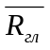 и главному моменту 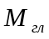.
Если же система сил уравновешена (тело, находящееся под действием такой системы сил, либо неподвижно, либо равномерно вращается вокруг неподвижной оси, либо находится в равномерном и прямолинейном поступательном движении), то 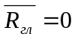 и 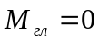. Эти равенства выражают два необходимых и достаточных условия равновесия любой системы сил. Однако для различных систем сил на плоскости она носит свой аналитический вид.
1.1 Для произвольной плоской системы сил из этих двух условий непосредственно получаем три уравнения равновесия:
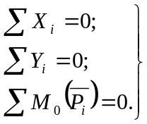 (1.1)
Первое и второе выражения – уравнения проекций – образуются из условия ; третье выражение – уравнение моментов – из условия .
1.2 Если на тело действует система параллельных сил, то уравнений равновесия получится только два: уравнение проекций на ось, параллельную силам, и уравнение моментов
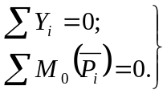 (1.2)
При решении некоторых задач одно или оба уравнения проекций целесообразно заменить уравнениями моментов относительно каких-либо точек, т.е. заменить систему уравнений равновесия можно представить в таком виде:
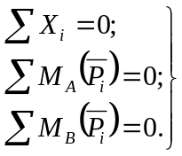 (1.3)
или
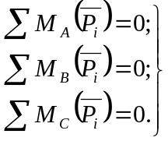 (1.4)
В первом случае линия, проходящая через точки А и В, не перпендикулярна к оси х. Во втором же случае центры моментов А, В и С не лежат на одной прямой линии.
1.3 Для равновесия сходящихся сил 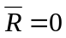, и следовательно, система сил уравновешена. Если построить векторный (силовой) многоугольник (рис. 1), то увидим, что он замкнется, т.е. геометрическое условие равновесия системы сходящихся сил:
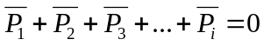 (1.5)
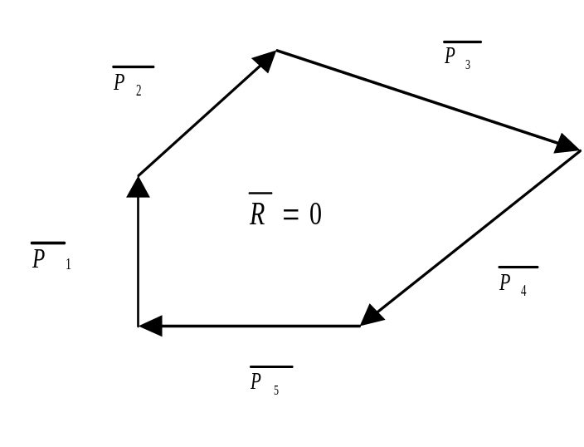Из геометрического условия следует аналитическое условие равновесия, выражающееся двумя уравнениями:
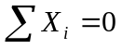 и 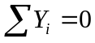 (1.6)
При решении задач на равновесие системы сходящихся сил можно использовать три метода: графический, графо-аналитический и аналитический (метод проекций).
Необходимо учитывать, что если рассматривается равновесие плоской системы сходящихся сил, приложенных к одному телу, число неизвестных величин не должно превышать двух (условие статической определимости рис.1.)
Векторный (силовой) многоугольник задачи с плоской системой сходящихся сил):
- неизвестна одна сила, т. е. ее модуль и направление;
- неизвестны направления двух сил данной системы;
- неизвестны модуль одной силы и направление другой;
- неизвестны модули двух сил.
При графическом методе решения во всех четырех случаях можно построить замкнутый силовой многоугольник и найти в нем неизвестные величины.
Графо-аналитический метод целесообразно применять в тех случаях, когда рассматривается равновесие трех сил. При этом по условию задачи в произвольном масштабе строится замкнутых треугольник, который затем решается на основе геометрических либо тригонометрических соотношений.
Метод проекций целесообразно применять для решения задач с числом сил больше трех.
При решении задач на равновесие плоской системы сходящихся сил рекомендуется придерживаться такой общей для всех систем схемы:
- выделить тело или точку, равновесие которой рассматривается в данной задаче, и изобразить их на рисунке;
- выяснить, какие нагрузки действуют на тело (точку), и также изобразить их на рисунке;
- освободить выделенное тело (точку) от связей и заменить их действие реакциями, которые надо изобразить на том же рисунке;
- на основе полученной схемы сил построить замкнутый силовой треугольник (если рассматривается равновесие трех сил) или составить уравнения равновесия, причем при составлении уравнений проекций оси целесообразно расположить так, чтобы их направления были параллельны или перпендикулярны к искомым силам (оси проекций также показываются на рисунке);
- после решения уравнений равновесия полученные результаты необходимо проверить либо при помощи неиспользованных уравнений или соотношений, либо путем решения задачи другим способом.
В задачах, решаемых при помощи уравнений равновесия, обычно рассматриваются тела, находящиеся в состоянии покоя, тогда система сил, действующих на это тело, уравновешена.
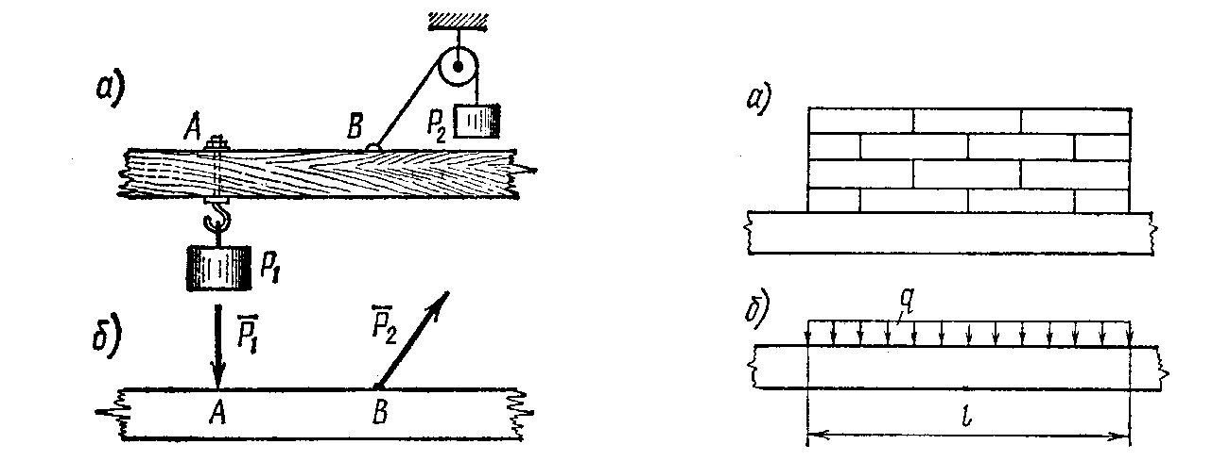
рис.2 рис.3

Силы, действующие на тело, делятся на две группы. Одна группа сил называется нагрузками (активные силы), вторая группа сил называется реакциями связей (пассивные силы).
Нагрузки, как правило, бывают заданы. Они имеют числовое значение, точку приложения к телу и направление их действия.
В рассматриваемых в статике задачах используются лишь три разновидности нагрузок: сосредоточенные силы, равномерно распределенные силы и пары сил (статические моменты).
Сосредоточенными называются силы, приложенные к точке тела. Если, например, на тело действуют нагрузки Р₁ и Р₂, как показано на рис. 2, а, действия этих нагрузок можно считать приложенными соответственно к точкам А и В тела и на расчетных схемах изобразить так, как это выполнено на рис. 2, б.
Равномерно распределенные нагрузки, например кирпичная кладка (рис. 3, а), или собственный вес однородного тела (бруса, балки) постоянного поперечного сечения по всей его длине задается при помощи двух параметров – интенсивности q и длины l, на протяжении которых они действуют. На расчетных схемах эти нагрузки изображаются так, как показано на рис. 3, б.

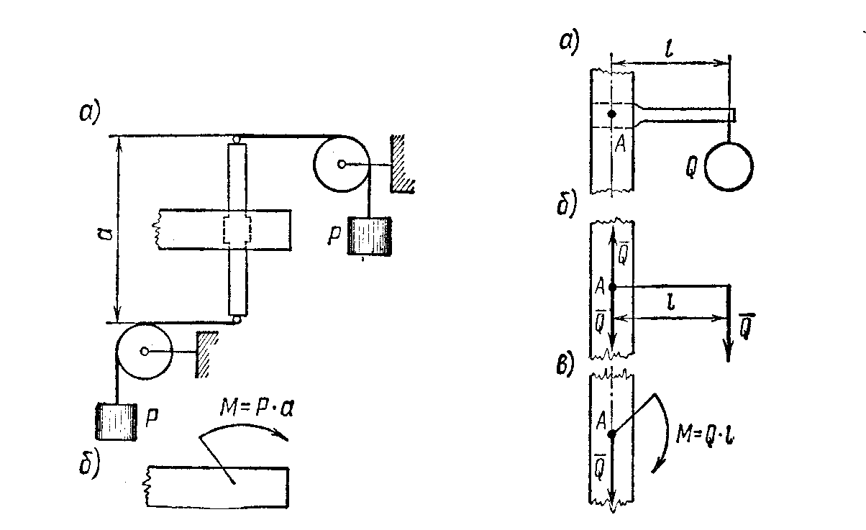
рис.4 рис.5

Пара сил (сосредоточенный момент), например, может быть образована двумя одинаковыми грузами Р, действующими на тело так, как показано на рис. 4, а. Условное изображение пары сил, действующей на тело, показано на рис. 4, б.
Очень часто в каком-либо месте тела возникает совместное действие сосредоточенной силы и момента. Пусть, например, груз Q подвешен на конце груза, жестко заделанного другим концом в каком-либо теле (рис. 5, б), то получим в ней совместное действие сосредоточенной силы и момента (рис.5, в).
Как правило, в задачах по статике реакции связей – искомые величины. Для каждой искомой реакции связи обычно необходимо знать ее направление и числовое значение (модуль).
Направления реакций идеальных связей – связей без трения – определяют в зависимости от вида связи по следующим правилам.
- При свободном опирании тела на связь реакция связи направлена от связи к телу перпендикулярно либо к поверхности тела (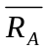, 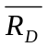; рис. 6), либо к поверхности связи (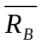,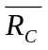; рис. 6), либо к общей касательной обеих поверхностей (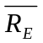; рис. 6).
Во всех этих случаях связь препятствует движению тела в одном направлении – перпендикулярном к опорной поверхности.
- Если связями являются нити, цепи, тросы (гибкая связь), то они препятствуют движению тела только будучи натянутыми. Поэтому реакции нитей, цепей, тросов всегда направлены вдоль их самих в сторону от тела к связи (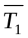, 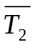, 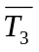; рис. 7).
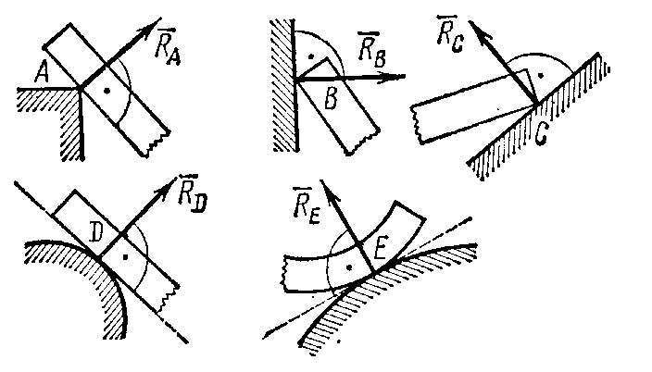
- Если связь тела с какой-либо опорной поверхностью осуществляется при помощи подвижного шарнира (рис. 8), то его реакция направлена перпендикулярно к опорной поверхности. Таким образом, подвижный шарнир (т. е. шарнир, ось которого может передвигаться вдоль опорной поверхности) представляет собой конструктивный вариант свободного опирания.
- Если соединение тела со связью осуществляется при помощи неподвижного шарнира (рис. 9), то определить непосредственно направление реакции нельзя, за исключением тех частных случаев, которые описаны ниже.
Шарнирное соединение препятствует поступательному перемещению тела во всех направлениях в плоскости, перпендикулярной к оси рис.6
шарнира. Направление реакции неподвижного шарнира может быть любым в зависимости от направления действия остальных сил. Потому сначала определяют две взаимно перпендикулярные составляющие 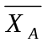 и 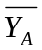 (или 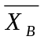 и 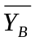) реакции шарнира, а затем, если нужно, по правилу параллелограмма лил треугольника можно определить как модуль, так и направление полной реакции (или ).

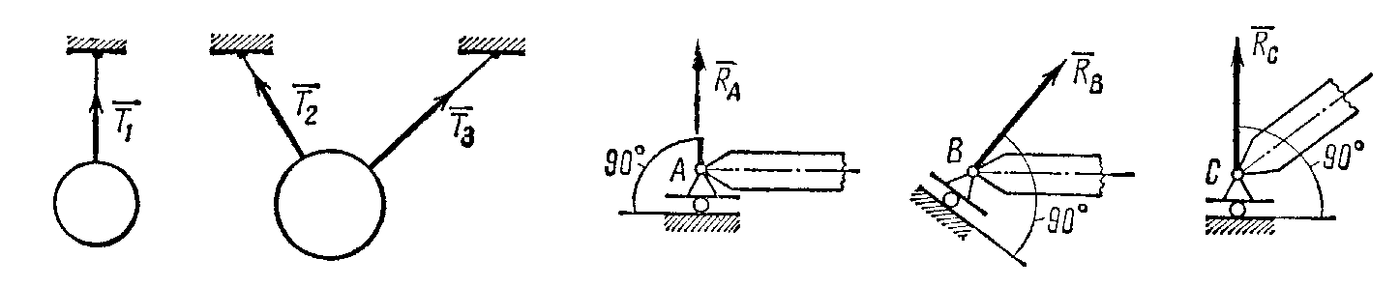
рис.7 рис.8
Направление реакции неподвижного шарнира сразу непосредственно определяют в двух случаях:
а) если, кроме реакции шарнира, все остальные силы (нагрузки и реакция другой связи) образуют систему параллельных сил, то реакция неподвижного шарнира также параллельна всем силам;
б) если, кроме реакции шарнира, на тело действуют еще только две непараллельные силы, то линия действия реакции неподвижного шарнира проходит через ось шарнира и точку пересечения двух других сил.
- Движение тела может быть ограничено жесткой заделкой в какой-либо опоре (рис. 10). В этом случае даже одна жесткая заделка обеспечивает равновесие тела при любых нагрузках.
Так же как и неподвижный шарнир, жесткая заделка препятствует поступательному перемещению тела. Поэтому направление ее реакции заранее определить нельзя и сначала определяют составляющие 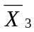 и 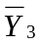. Кроме того, жесткая заделка препятствует повороту тела в плоскости действия сил, поэтому, кроме силы реакции, на тело действует еще момент заделки 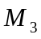, уравновешивающий стремление нагрузок повернуть тело (вывернуть тело из заделки).

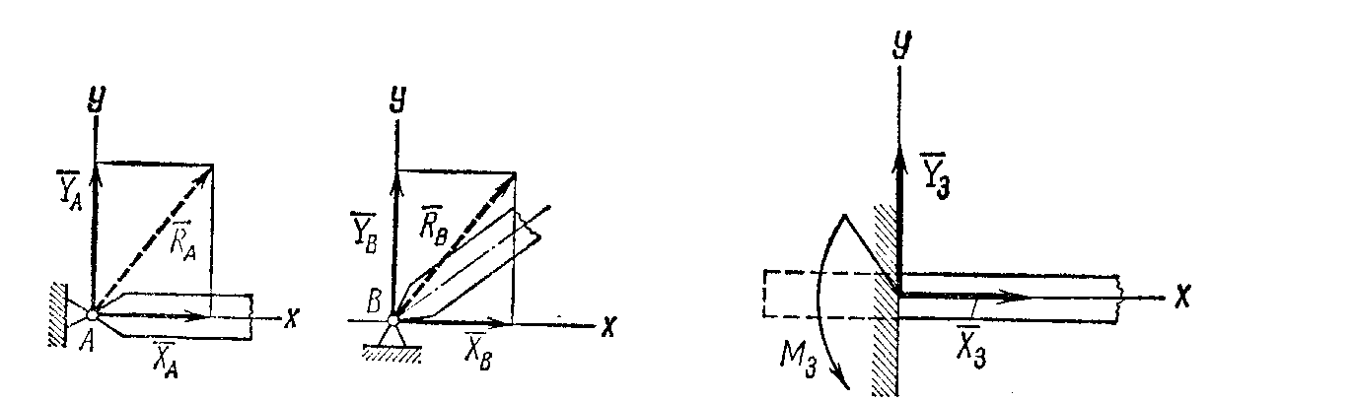
рис.9 рис.10

Таким образом, если опорой тела является жесткая заделка, то со стороны последней на тело действуют реакция заделки, которую можно заменить двумя взаимно перпендикулярными составляющими, и момент заделки.
- Иногда тело удерживается в равновесии при помощи жестких стержней, шарнирно соединенных с телом и с опорами (рис. 11). В отличие от гибкой связи такие стержни могут испытывать не только растяжение, но и сжатие.

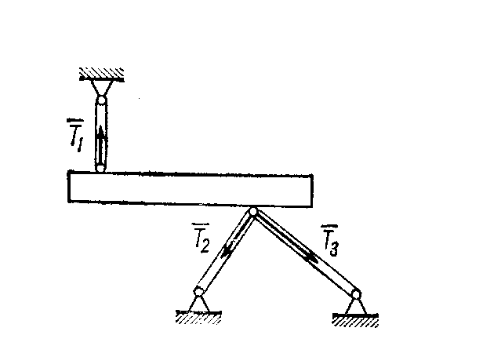
рис.11

Возможны и такие случаи, когда нельзя заранее установить, какие стержни растянуты, а какие сжаты. Поэтому при составлении уравнений равновесия исходят из того, что все стержни растянуты. Если же некоторые стержни окажутся в действительности сжатыми, то в результате решения числовые значения реакций таких стержней получатся отрицательными.

Расчетно-графическое задание №1
Определение реакций опор составной конструкции (система сочлененных тел)
Найти реакции опор и давление в промежуточном шарнире составной конструкции. Схемы конструкций представлены на рисунках, размеры в (м), нагрузка в табл.1
Пример выполнения задания:
Дано: схема конструкции (рис. 1); Р₁ =10 кн; Р₂ =12 кн; М =25 кнм; q = 2 кн/м; α = 60º.
Определить реакции опор и давление в промежуточном шарнире.

Решение:
Сначала рассмотрим систему уравновешивающихся сил, приложенных ко всей конструкции (рис.2), что позволит определить вертикальные составляющие реакции опор А и В. Для упрощения вычисления момента силы 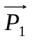 раскладываем ее на составляющие по осям 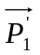 и 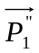: 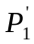= P₁ cosα = 10 • 0,5 = 5 кн;
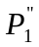 = Р₁ sinα = 10 • 0,866 = 8,66 кн.

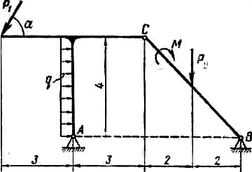
Рис. 1

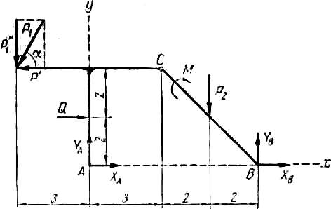
Рис.2

Уравнения равновесия имеют вид
ΣМ_{iА} = 0; • 4 + • 3 − Q • 2 - М – P₂ • 5 + Y_{B} • 7= 0, (1)
где Q = L • q = 4 • 2 = 8 кн;
ΣY_{i} = 0; − + Y_{A} −P₂ + Y_{B} = 0; (2)
ΣX_{i} = 0; Х_{A} + Х_{B} − + Q = 0. (3)
Из уравнения (1)
Y_{B} = 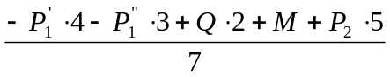 = 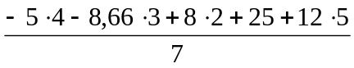 = 7,86 кн.
Из уравнения (2)
Y_{A} = + Р₂ — Y_{B} = 8,66 + 12 — 7,86 = 12,8 кн.

Уравнение (3), содержащее два неизвестных, не позволяет определить их числовые значения.
Рассмотрим теперь систему уравновешивающихся сил, приложенных к правой части конструкции (рис. 3).
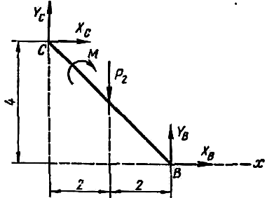
Рис.3

ΣМ_{iC} = 0; −M −P₂ • 2 + X_{B} • 4 = 0; (4)
ΣX_{i} = 0; X_{B} + X_{C} = 0; (5)
ΣY_{i} = 0; Y_{C} − P₂ + Y_{B} = 0. (6)
Из уравнения (4)
X_{B} = 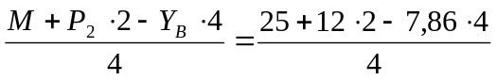 = 4,39 кн.
Из уравнения (5)
Х_{С} = —Х_{В} = —4,39 кн.
Из уравнения (6)
Y_{C} = P₂ − Y_{B} = 12 — 7,86 = 4,14 кн.
Из уравнения (3)
Х_{А} = —Х_{В} + — Q = —4,39 + 5 — 8 = —7,39 кн.
Для проверки правильности решения задачи убедимся в том, что соблюдается уравнение равновесия для сил, приложенных ко всей конструкции (см. рис. 2):
ΣM_{iB} = 0; • 4 + • 10 − Q • 2 − Y_{A} • 7 − М + Р₂ • 2 =
= 5 • 4 + 8,66 • 10 — 8 • 2—12, 8 • 7 — 25 + 12 • 2 = 130,6 — 130,6=0.
Результаты расчета сведем в таблицу.
Силы,кн
Х_{А} | Y_{A} | X_{B} | Y_{B} | X_{C} | Y_{C}
−7,39 | 12,8 | 4,39 | 7,86 | −4,39 | 4,14

Таблица 1
Номер  варианта | Р₁ |  | Р₂ |  | М,кнм |  |  | q, кн/м
 |  | кн
1 | 6,0 |  |  | — | 25,0 |  | 0,8
2 | 5,0 |  |  | 8,0 | 26,0 |  | —
3 | 8,0 |  |  | 10,0 | 33,0 |  | 1,1
4 | 10,0 |  |  | — | 25,0 |  | 1,3
5 | 12,0 |  |  | — | 27,0 |  | 1,0
6 | 14,0 |  |  | 12,0 | — |  | 0,9
7 | 16,0 |  |  | 8,0 | 18,0 |  | 1,4
8 | 12,0 |  |  | 6,0 | 20,0 |  | 1,0
9 | 14,0 |  |  | — | 28,0 |  | 1,4
10 | 8,0 |  |  | — | 26,0 |  | 0,9
11 | 15,0 |  |  | 10,0 | 29,0 |  | 1,0
12 | 15,0 |  |  | 8,0 | 28,0 |  | 1,5
13 | 7,0 |  |  | 6,0 | 15,0 |  | 1,1
14 | 5,0 |  |  | — | 30,0 |  | 0,9
15 | 6,0 |  |  | 10,0 | 24,0 |  | 1,5
16 | 8,0 |  |  | 11,0 | 31,0 |  | 0,8
17 | 9,0 |  |  | 15,0 | 26,0 |  | 1,1
18 | 7,0 |  |  | 16,0 | 27,0 |  | 0,8
19 | 6,0 |  |  | 18,0 | 35,0 |  | 1,4
20 | 7,0 |  |  | 16,0 | 32,0 |  | 0,8
21 | 8,0 |  |  | 17,0 | 30,0 |  | 1,2
22 | 5,0 |  |  | 6,0 | 34,0 |  | 1,5
23 | 14,0 |  |  | 10,0 | 36,0 |  | 1,2
24 | 10,0 |  |  | 13,0 | 28,0 |  | 1,3
25 | 11,0 |  |  | 10,0 | 33,0 |  | 1,0
26 | 15,0 |  |  | 15,0 | 18,0 |  | 1,4
27 | 11,0 |  |  | 14,0 | 36,0 |  | 1,5
28 | 12,0 |  |  | 12,0 | 30,0 |  | 1,1
29 | 10,0 |  |  | 9,0 | 35,0 |  | 1,3
30 | 9,0 |  |  | 10,0 | 29,0 |  | 1,5

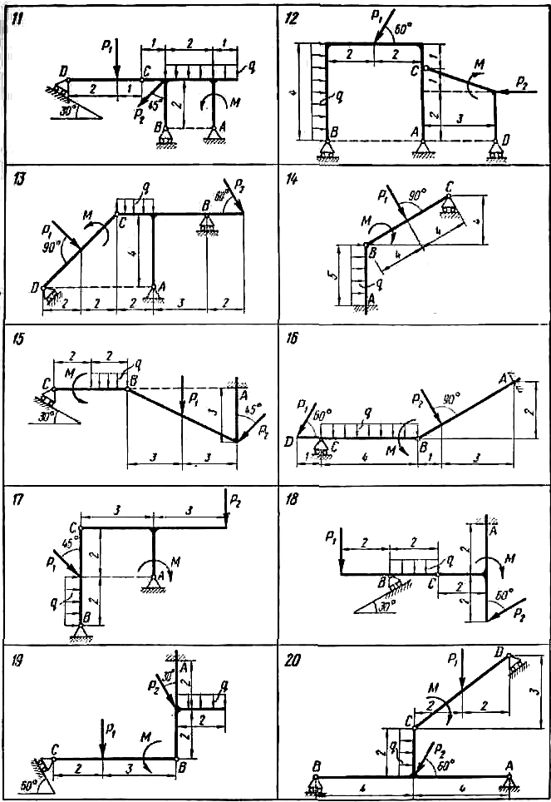

2. Центр тяжести тела.

Центр тяжести – точка, через которую проходит линия действия равнодействующей элементарных сил тяжести. Он обладает свойством центра параллельных сил. Поэтому формулы для определения положения центра тяжести различных тел имеют вид:
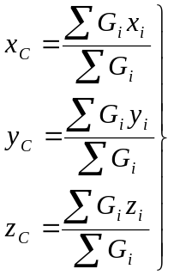 (2.1)
Если тело, центр тяжести которого нужно определить, можно отождествить с фигурой, составленной из линий (например, замкнутый или незамкнутый контур, изготовленный из проволоки, как на рис. 12), то вес 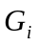 каждого отрезка можно представить в виде произведения:
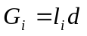,
где d – постоянный для всей фигуры вес единицы длины материала.

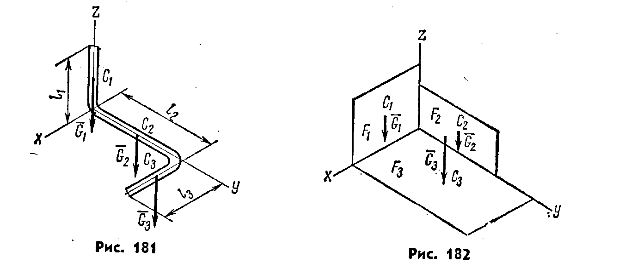

рис.12 рис.13

После подстановки в формулы (2.1) вместо их значений 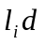 постоянный множитель в каждом слагаемом числителя и знаменателя можно вынести за скобки (за знак суммы) и сократить. Таким образом, формулы для определения координат центра тяжести фигуры, составленной из отрезков линий, примут вид:
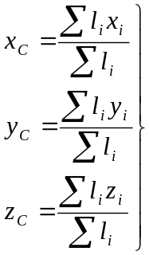 (2.2)
Если тело имеет вид фигуры, составленной из расположенных различным образом плоскостей или кривых поверхностей (рис. 13), то вес каждой плоскости (поверхности) можно представить так:
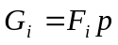,
где 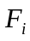 – площади каждой поверхности, а  – вес единицы площади фигуры.
После подстановки этого значения в формулы (2.1) получаем формулы координат центра тяжести фигуры, составленной из площадей:
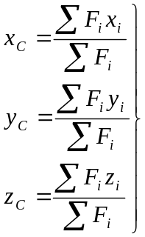 (2.3)
Если же однородное тело можно разделить на простые части определенной геометрической формы (рис. 14), то вес каждой части 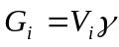, где 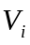 – объем каждой части, а – вес единицы объема тела.
После подстановки значений в формулы (2.1) получаем формулы для определения координат центра тяжести тела, составленного из однородных объемов:
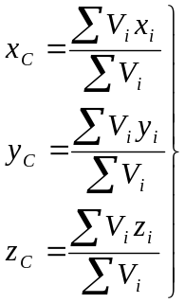 (2.4)
При решении некоторых задач на определение положения центра тяжести тел иногда необходимо знать, где расположен центр тяжести дуги окружности, кругового сектора или треугольника.
Если известен радиус дуги и центральный угол 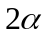, стягиваемый дугой и выраженный в радианах, то положение центра тяжести С (рис. 15, а) относительно центра дуги О определится формулой
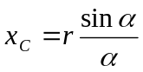. (2.5)
Если же задана хорда (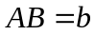) дуги, то в формуле (2.5) можно произвести замену
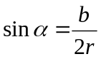
и тогда
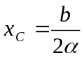. (2.5а)
В частном случае для полуокружности обе формулы примут вид (рис. 184, б)
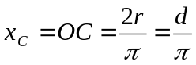. (2.5б)
Положение центра тяжести кругового сектора, если задан его радиус (рис. 15, в), определяется при помощи формулы
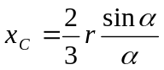. (2.6)
Если же задана хорда сектора, то 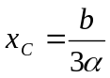. (2.6а)
рис.14 рис.15
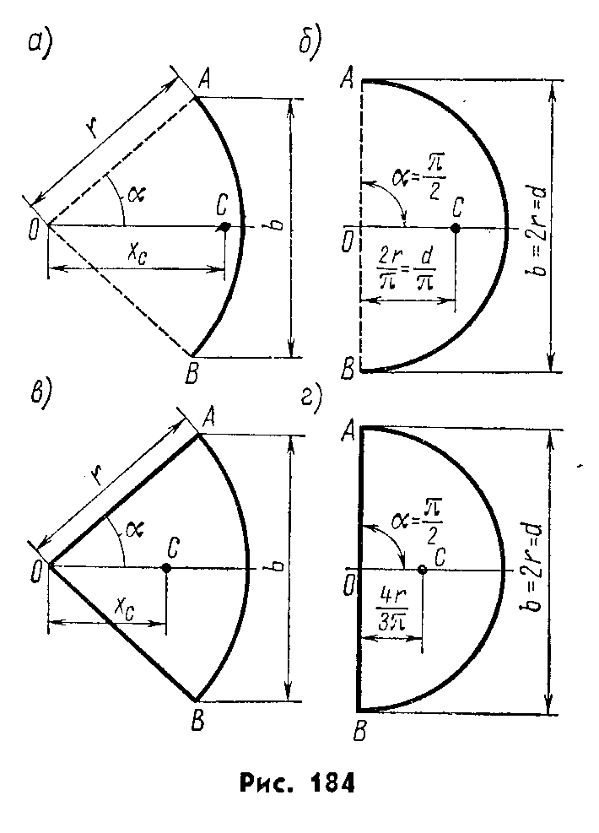
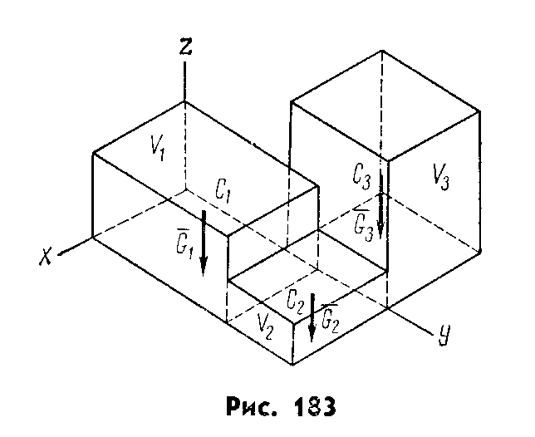

В частном случае для полукруга обе последние формулы примут вид (рис. 15, г)
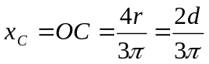. (2.6-б)
Центр тяжести площади любого треугольника расположен от любой стороны на расстоянии, равном одной трети соответствующей высоты.
У прямоугольного треугольника центр тяжести находится на пересечении перпендикуляров, восставленных к катетам из точек, расположенных на расстоянии одной трети длины катетов, считая от вершины прямого угла (рис. 16).
При решении задач на определение положения центра тяжести любого однородного тела, составленного либо из тонких стержней (линий), либо из пластинок (площадей), либо из объемов, целесообразно придерживаться следующего порядка:
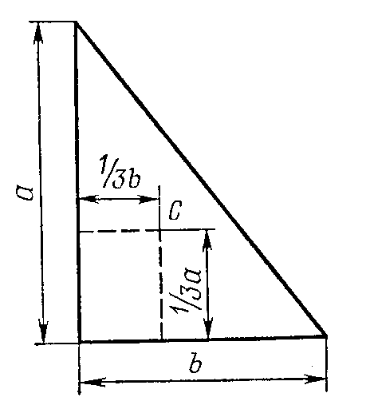
- выполнить рисунок тела, положение центра тяжести которого нужно определить в масштабе;
- разбить тело на составные части (отрезки линий или площади, или объемы), положение центров тяжести которых определяется исходя из известных размеров по чертежам;
- определить длины (площади, объемы) составных частей;
- выбрать расположение осей координат или оно уже известно;
- определить координаты центров тяжести составных частей;
- найденные значения подставить в соответствующие формулы и вычислить координаты центра тяжести всего тела;
- по найденным координатам указать на рисунке положение рис.16
- центра тяжести для всего тела.

Расчетно-графическое задание №2
Определение положения центра тяжести плоского тела
Найти координаты центра тяжести плоской фигуры, размеры — в сантиметрах.

Пример выполнения задания:

Определить координаты центра тяжести плоской фигуры, показанной на рис. 1.

Решение
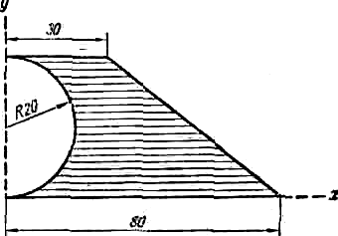
Рис.1

Координаты центра тяжести площади определяем по формулам:
x_{C} = 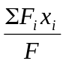; y_{C} = 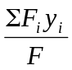. (1)
Чтобы воспользоваться этими формулами, площадь фигуры делим на отдельные части, положения центров тяжести которых известны. В данном случае такими частями являются: прямоугольник, треугольник и половина круга (рис.2). Площадь половины круга, вырезанную из площади прямоугольника, считаем отрицательной.
Имеем:
площадь прямоугольника
F₁ = 40 • 30 = 1200 см²,
площадь треугольника
F₂ = 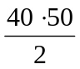 = 1000 см²;
площадь половины круга
F₃ = 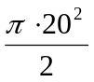 = 200 π = 628 см²

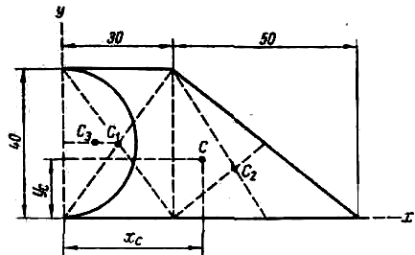
Рис.2

Центры тяжести рассматриваемых частей сечения имеют следующие координаты:
для прямоугольника
х₁ = 15 см; у₁ = 20 см;
для треугольника
x₂ = 30 + 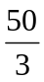 = 46,7 см; y₂ = 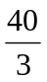 = 13,3 см;
для половины круга
х₃ = 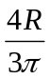 = 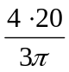 = 8,5 см; y₃ = 20 см.

Для вычисления координат центра тяжести плоской фигуры составляем таблицу.
Номер  элемента | F_{i} ,см² | x_{i} ,см | y_{i} ,см | S_{iy} = F_{i} x_{i} ,  см³ | S_{ix} = F_{i} y_{i} ,  см³
1  2  3 | 1200  1000  −628 | 15,0  46,7  8,5 | 20,0  13,3  20,0 | 18000  46700  −5338 | 24000  13300  −12560
Σ | 1572 | −− | −− | 59362 | 24700

По формулам (1) вычисляем координаты центра тяжести плоской фигуры:
x_{C} = 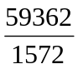 =37,8 см; y_{C} = 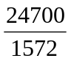 =15,7 см.
Центр тяжести площади указан на рис. 2.

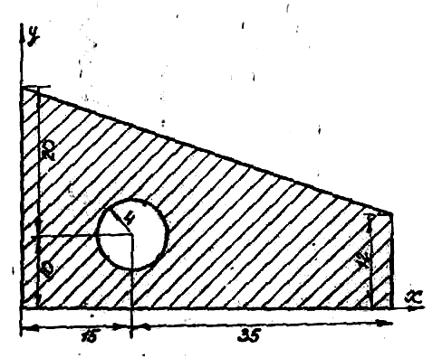
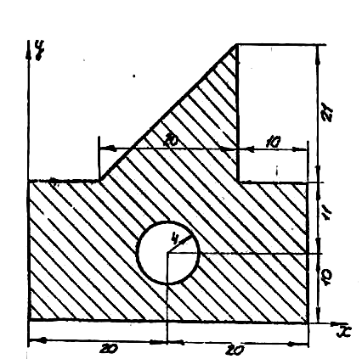
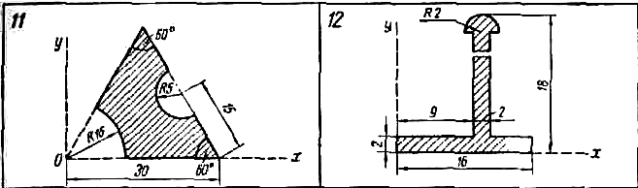
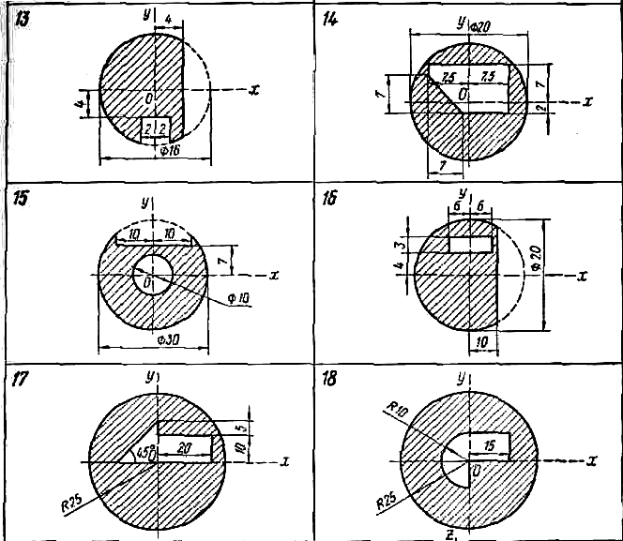
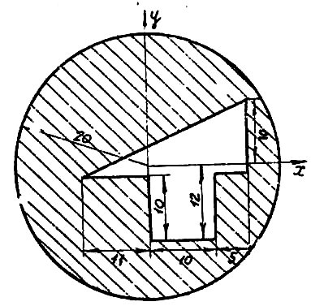
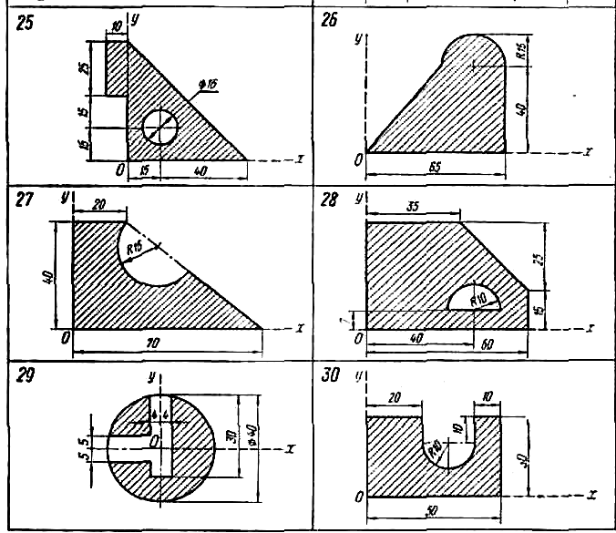
3. Определение траектории, скорости и ускорения точки, при движении её в координатной форме.

Если точка движется относительно некоторой системы координат, то координаты точки изменяются с течением времени. Уравнения, выражающие функциональные зависимости координат движущейся точки от времени, называют уравнениями движения точки в системе координат.
Движение точки в пространстве задается тремя уравнениями:
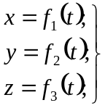 (3.1)
Движение точки в плоскости (рис. 17) задается двумя уравнениями:
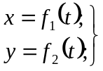 (3.2)
Системы уравнений (1) или (2) называют законом движения точки в координатной форме.
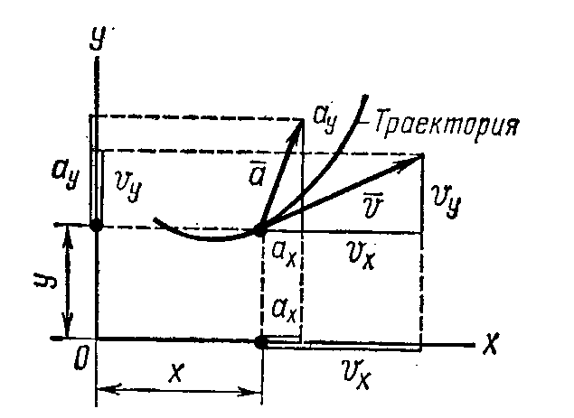
рис.17

Ниже рассматривается движение точки в плоскости, поэтому используется только система (2).
Если закон движения точки задан в координатной форме, то
- траектория плоского движения точки выражается уравнением
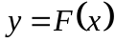,
которое образуется из данных уравнений движения после исключения времени ;
- числовое значение скорости точки находится из формулы
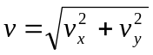
после предварительного определения проекции (см. рис. 17) скорости на оси координат
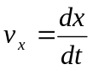 и 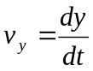
- числовое значение ускорения находится из формулы
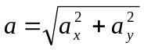
после предварительного определения проекций ускорения на оси координат
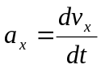 и 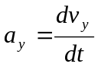;
Направления скорости и ускорения относительно осей координат определяются из тригонометрических соотношений между векторами скорости или ускорения и их проекциями.
Используя уравнения движения точки в координатной форме, можно определить радиус кривизны траектории движущейся точки без непосредственного исследования уравнения траектории. Этот способ основан на том, что радиус кривизны траектории движущейся точки входит в формулу
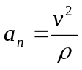
выражающую числовое значение нормального ускорения.
Отсюда
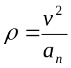. (а)
Скорость точки определяется по формуле
. (б)
Следовательно,
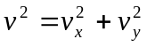. (б’)
Числовое значение нормального ускорения 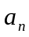 входит в выражение полного ускорения точки
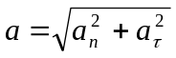,
откуда
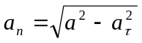, (в)
где квадрат полного ускорения
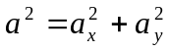 (г)
и касательное ускорение
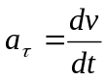. (д)

Расчетно-графическое задание №3.

Определение кинематических параметров для материальной точки, движущейся криволинейно.

Задание
Определение скорости и ускоренна точки по заданным уравнениям ее движения По заданным уравнениям движения точки М установить вид ее траектории и для момента времени t= t₁ (сек) найти положение точки на траектории, ее скорость, полное, касательное и нормальное ускорения, а также радиус кривизны траектории в соответствующей точке.
Необходимые для решения данные приведены в табл.1.

Пример выполнения задания
Исходные данные в см и сек:
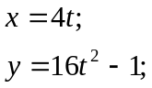} (1)
t₁ = 
Решение
Уравнения движения (1) являются параметрическими уравнениями траектории точки М. Чтобы получить уравнение траектории в обычной координатной форме, исключим время t из уравнений движения.
Тогда
у = х² − 1. (2)
Это выражение есть уравнение параболы.
Для определения скорости точки находим проекции скорости на оси координат:
υ_{x} = = 4 см/сек;
υ_{y} = = 32 t см/сек.
Модуль скорости точки
υ = 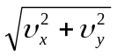. (3)
Аналогично проекции ускорения точки
ω_{x} = = 0; ω_{y} = = 32 см/сек².
Модуль ускорения точки
ω = 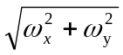 = 32 см/сек².
Координаты точки, а также ее скорость, ускорение и их проекции на координатные оси для заданного момента времени t = 1/2 сек приведены в табл.2.
Таблица 2
Координаты,  См |  | Скорость, см/сек |  |  | Ускорение, см/сек² |  |  |  |  | Радиус  кривизны, см
x | Y | υ_{x} | υ_{y} | υ | ω_{x} | ω_{y} | ω_{n} | ω_{τ} | ω | ρ
2 | 3 | 4 | 16 | 16,5 | 0 | 32 | 7,94 | 31 | 32 | 34,3

Касательное ускорение находим путем дифференцирования модуля скорости (З):
ω_{τ} = 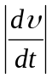;
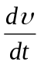 = 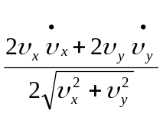 = 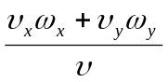.
При t = 1/2 сек
= 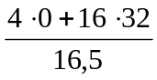 = 31 см/сек²
Следовательно, модуль касательного ускорения
ω_{τ} = 31 см/сек².
Знак «+» при показывает, что движение точки ускоренное и, следовательно, направления 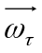 и совпадают.
Нормальное ускорение точки в данный момент времени
ω_{n} =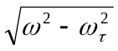= 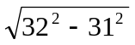= 7,94 см/сек²
Радиус кривизны траектории в той точке, где при t = 1/2 сек находится в точке М,
ρ = 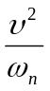 = 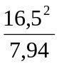 = 34,3 см.
Полученные значения ω_{τ} и ω_{n} и ρ также приведены в таблице.
Пользуясь уравнением (2), вычерчиваем траекторию (рис.1) и показываем на ней положение точки М в заданный момент времени. Вектор строим по составляющим 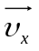 и 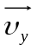, причем этот вектор должен быть направлен по касательной к траектории точки. Вектор 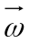 находим как по составляющим 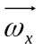 и 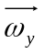, так и по и 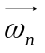, чем контролируется правильность вычислений.
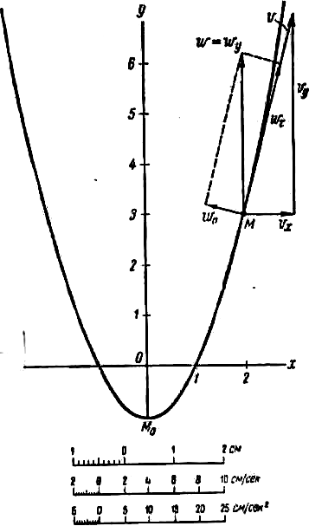
Рис.1

Таблица 1
Номер  варианта | Уравнения движения |  | t₁, сек
Номер  варианта | x = x(t) см | y = y(t) см | t₁, сек
1 | —2t²+3 | —5t | ½
2 | 4 cos² 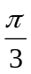t + 2 | 4 sin² t | 1
3 | −cost² + 3 | sint² − 1 | 1
4 | 4t + 4 | −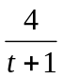 | 2
5 | 2sint | — 3 cost + 4 | 1
6 | 3t² + 2 | —4t | ½
7 | Зt² −t + 1 | 5t² − t − 2 | 1
8 | 7 sin 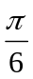t² + 3 | 2 — 7 cost² | 1
9 | −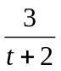 | 3t + 6 | 2
10 | — 4 cost | —2sint — 3 | 1
11 | — 4t² + 1 | −3t | ½
12 | 5 sin²t | — 5 cos²t— 3 | 1
13 | 5 cost² | — 5 sint² | 1
14 | −2t − 2 | 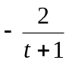 | 2
15 | 4cost | —3sint | 1
16 | 3t | 4t² + 1 | ½
17 | 7sin²t — 5 | — 7 cos²t | 1
18 | 1 + 3 cost² | 3 sint² + 3 | 1
19 | — 5t² — 4 | 3t | 1
20 | 2 — 3t — 6t² | 3 − t − 3t² | 0
21 | 6 sint² — 2 | 6 cost² + 3 | 1
22 . | 7t²—3 | 5t | 
23 | 3 — 3t² + t | 4 − 5t² + t | 1
24 | — 4 cos t — 1 | — 4 sint | 1
25 | —6t | — 2t² — 4 | 1
26 | 8 cos²t + 2 | — 8 sin²t — 7 | 1
27 | — 3 − 9 sint² | —9cost² + 5 | 1
28 | — 4t² + 1 | —Зt | 1
29 | 5t² + t − 3 | 3t² + t + 3 | 1
30 | 2 cost² — 2 | − 2 sint² + 3 | 1

СПИСОК ЛИТЕРАТУРЫ

- Сборник заданий для курсовых работ по теоретической механики. Под ред. проф. А.А. Яблонского. Учеб. пособие для втузов. М., «Высшая школа», 1972.- 432 с.
- Бать М. И. И др. Теоретическая механика в примерах и задачах. М., «Политехника», 1995. – 670 с.
- Мещерский И. В. Задачи по теоретической механики. М.: « Лань», 2001.- 448 с.
- Тарг С. М. Краткий курс теоретической механики: Учебник для втузов. – 12 изд., стер. – М.: Высшая школа, 2002. – 416 с.
- Федута А. А., Чигарёв А. В., Чигарёв Ю. В. Теоретическая механика и методы математики: - Уч. пособие, - Минск.: УП « Технопринт», 2000. – 504 с.
- Яблонский А. А., Никифорова В. А. Курс теоретической механики. М.: « Лань», 2001. – 768 с.
- Цывильский В. Л. Теоретическая механика. М., «Высшая школа» 2001. – 319 с.

Игорь Павлович Карначев

Методические указания и расчетно-графические задания по курсу теоретической механики для студентов-заочников

Учебно-методическое пособие

ЛР № 040110 от 10.11.96
Подписано в печать 01.11.2002
Формат 60х84 1/16. Бумага офсетная
Офсетная печать 3,1 уч.-изд.л.
Тираж 100 экз. Изд. №

Издательство Петрозаводского
Государственного университета
Петрозаводск, пр. Ленина, 33

Отпечатано подразделением оперативной
полиграфии Кольского филиала ПетрГУ
Апатиты, ул.Космонавтов. 3

